Оглавление

+1. Основные виды информационных услуг 2

+2. Рынок информационных продуктов и услуг 3

+3. Основные товары и услуги 4

+4. Программное обеспечение как интеллектуальный товар 6

+5. Формы распространения программных продуктов 7

+6. Структура рынка программного обеспечения 8

+7. Сопровождение программных продуктов. Понятие программы для ЭВМ 9

+8. Основные понятия маркетинга 10

+9. Понятие маркетинговых исследований 11

+10. Модели, используемые для принятия стратегических решений 12

+11. Разработка товара 15

+12. Жизненный цикл товара 17

+13. Ценообразование на товар или услугу 18

+14. Структура бизнес-плана и сущность его элементов 21

+15. Составление производственного плана 22

+16. Риски и их предотвращение 23

+17. Понятие `автора` интеллектуальной деятельности 24

+18. Понятие исключительного права. Защита интеллектуальных прав 25

+19. Государственная регистрация результатов интеллектуальной деятельности и средств индивидуализации 27

+20. Распоряжение исключительным правом. Отчуждение исключительного права на программу для ЭВМ 29

+21. Лицензионный договор. Виды лицензионных договоров 31

+22. Понятие авторского права. Виды объектов авторского права. 33

+23. Авторское право на программы для ЭВМ и БД 33

+24. Право авторства, право автора на имя, право на обнародование 36

+25. Виды договоров по созданию программных продуктов 37

+-26. Технические средства защиты авторских прав: знак охраны информация об авторском праве 39

+-27. Ответственность за нарушение исключительных прав на программный продукт 40

+28. Понятие смежных прав. Объекты смежных прав на рынке программного обеспечения 41

29.Право на результат интеллектуальной деятельности в составе единой технологии. 42

30. Право лица, организовавшего создание единой технологии на использование входящих в состав результатов интеллектуальной деятельности 43

# +1. **Основные виды информационных услуг**

**Информационная технология (ИТ)** – процесс, использующий совокупность средств и методов сбора, обработки и передачи данных (первичной информации) для получения информации нового качества о состоянии объекта, процесса или явления.

**Информационные ресурсы** –отдельные документы и отдельные массивы документов в ИС (библиотеках, архивах, фондах, банках данных, других ИС).

**Информационный продукт** — совокупность данных, сформированная производителем для распространения в вещественной или невещественной форме

Информационный продукт распространяется с помощью услуг.

**Услуга** — результат непроизводственной деятельности предприятия или лица, направленный на удовлетворение потребности человека или организации в использовании различных продуктов.

**Информационная услуга** — получение и предоставление в распоряжение пользователя информационных продуктов.

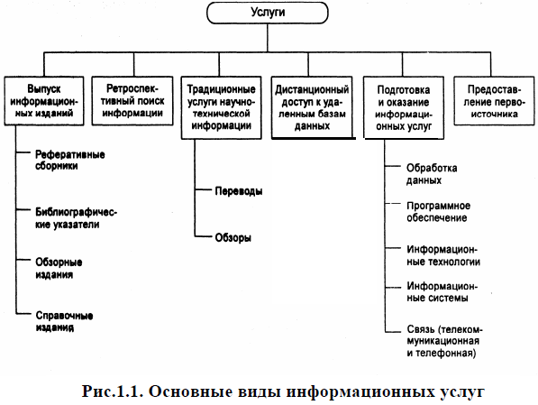

# **+2.** **Рынок информационных продуктов и услуг**

**Рынок информационных продуктов и услуг (информационный рынок)** — система экономических, правовых и организационных отношений по торговле продуктами интеллектуального труда на коммерческой основе.

Предмет - различные виды информационных ресурсов: ИС, ИТ, информация, патенты и т.д

**Основным источником информации**являются базы данных.

**Поставщики**:

• центры по работе с базами данных

• службы телекоммуникации и передачи данных;

• специальные службы, куда стекается информация по конкретной сфере

• коммерческие фирмы;

• информационные брокеры.

**Потребители** – различные юридические и физические лица.

**Структура рынка информационных продуктов и услуг**

1. **Техническая и технологическая составляющая**. Это современное информационное оборудование, мощные компьютеры, развитая компьютерная сеть и соответствующие им технологии переработки информации.

2. **Нормативно-правовая составляющая**. Это юридические документы: законы, указы, постановления, которые обеспечивают цивилизованные отношения на информационном рынке.

3. **Информационная составляющая**. Это справочно-навигационные средства и структуры, помогающие находить нужную информацию.

4. **Организационная составляющая**. Это элементы государственного регулирования взаимодействия производителей и распространителей информационных продуктов и услуг.

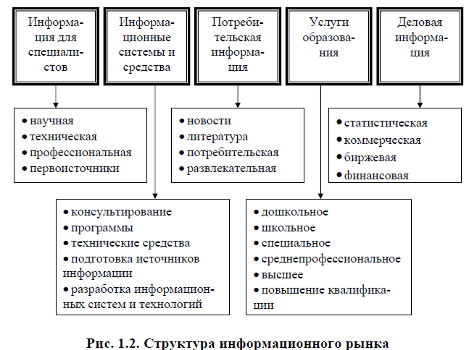

# +3. Основные товары и услуги

**ИНФОРМАЦИОННЫЕ СИСТЕМЫ**

***Система –*** любой объект, который одновременно рассматривается и как единое целое, и как объединенная в интересах достижения поставленных целей совокупность разнородных элементов.

**Информационная система** — взаимосвязанная совокупность средств, методов и персонала, используемых для хранения, обработки и выдачи информации в интересах достижения поставленной цели.

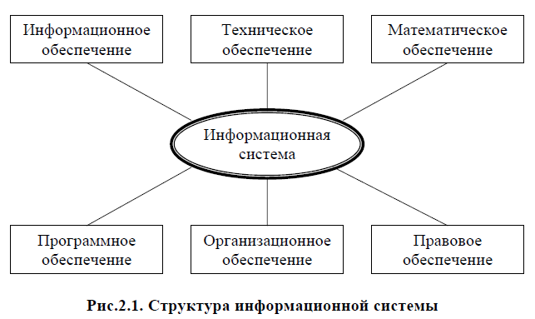

Назначение подсистемы ***информационного обеспечения*** состоит в своевременном формировании и выдаче достоверной информации для принятия управленческих решений.

**Техническое обеспечение -** комплекс технических средств для работы ИС + соответствующая документация на эти средства и технологические процессы.

*Централизованное техническое обеспечение* базируется на использовании в информационной системе больших ЭВМ и вычислительных центров.

*Децентрализация технических средств* предполагает реализацию функциональных подсистем на персональных компьютерах непосредственно на рабочих местах.

*частично децентрализованный* подход - персональных компьютеров и большой ЭВМ для хранения баз данных, общих для любых функциональных подсистем.

**Математическое и программное обеспечение –** совокупность математических методов, математических моделей, алгоритмов и программ для реализации целей и задач ИС, а также нормального функционирования комплекса технических средств.

К средствам ***математического обеспечения*** относятся: средства моделирования процессов управления, типовые задачи управления, методы математического программирования, методы математической статистики,

В состав ***ПО*** входят базовые (общесистемные) и прикладные (специальные) ПП:

*Базовые программные средства* – автоматизация взаимодействия ч-ка и ПК

*Прикладное ПО* совокупность ПП, предназначенных для автоматизации решения функциональных задач ИС. *универсальные средства* / *специализированные*

*Техническая документация*

**Организационное обеспечение -** совокупность методов и средств, регламентирующих взаимодействие работников с техническими средствами и между собой в процессе разработки и эксплуатации ИС.

**Правовое обеспечение** - совокупность правовых норм, определяющих создание, юридический статус и функционирование ИС, регламентирующих порядок получения, преобразования и использования информации.

ИС должна обладать двумя важными свойствами: делимостью и целостностью.

*Делимость* - систему можно представить состоящей из относительно самостоятельных частей - подсистем, каждая из которых может рассматриваться как система.

*Свойство целостности* указывает на согласованность цели функционирования всей системы с целями функционирования ее подсистем и элементов

**ПРОГРАММНОЕ ОБЕСПЕЧЕНИЕ**

**ПО ИС** - совокупность программных и документальных средств для создания и эксплуатации систем обработки данных средствами вычислительной техники.

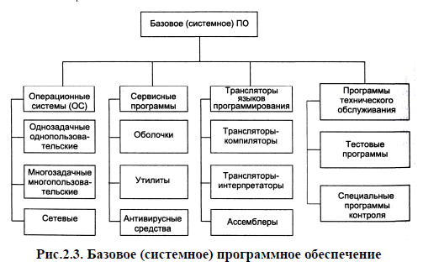

**Базовое (системное) ПО** организует процесс обработки информации в компьютере и обеспечивает нормальную рабочую среду для ПП. иногда считают частью ПК.

**Прикладное ПО** предназначено для решения конкретных задач пользователя и организации вычислительного процесса информационной системы в целом.

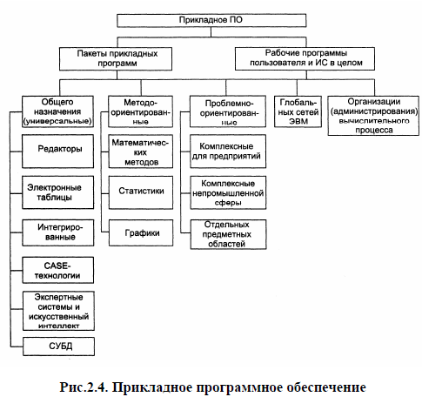

**CASE-технология** - совокупность средств автоматизации разработки ИС, включающей в себя методологию анализа предметной области, проектирования, программирования и эксплуатации ИС.

# +4. Программное обеспечение как интеллектуальный товар

Особенности, отличающие знания (как интеллектуальные товары) от других:

– нематериальность;

– идемпотентность;

– наличие (или отсутствие) института защиты авторских прав.

**Нематериальность** знаний означает их физическую неосязаемость, которая влечет за собой сложность в оценке себестоимости разработки таких товаров.

**Идемпотентность** понимается в алгебраическом смысле: два одинаковых интеллектуальных товара полностью эквивалентны одному такому товару, т.е. знание, будучи однажды создано, может, не теряя своих свойств, использоваться многократно 1/n потребителями (и не исчезать в процессе потребления.

Другим следствием нематериальности и идемпотентности является возможность несанкционированного копирования и распространения интеллектуальных товаров без ведома их создателя. Тиражирование продукции на рынке ПО производится практически без материальных затрат – в отличие от создания новых продуктов.

В связи с этим исчисление себестоимости на рынке ПО имеет особенность, состоящую в невозможности разнесения издержек по экземплярам продукции.

Переменные издержки, таким образом, на рынке ПО близки к нулю, а себестоимость практически совпадает с постоянными издержками по созданию нового продукта.

Наконец, следует отметить, что идемпотентность влечет за собой отсутствие редкости, и, таким образом, любое знание представляет собой общественное благо.

Но у любого знания есть автор => знание - частным благом.

Институт защиты авторских прав гарантирует, что интеллектуальный товар можно купить только у правообладателя (производителя). Такой институт может наличествовать или отсутствовать на конкретных рынках знаний.

Основное отличие ПО от других интеллектуальных товаров –ПО может входить в интеллектуальный капитал организаций, являясь интеллектуальным средством труда. Например, ОС, офисные пакеты, корпоративные ИС и т.п.). Также, развлекательное ПО (онлайн игры с донатом, по факту себестоимость предметов в игре =0, но являются интеллектуальным средством труда, создают свой внутренний рынок, где люди тратят деньги и тд)

Также роляет и содержание (книги везде книги (и печатная, и электронная), также песни, фильмы и тд.). А вот ПО отличается, тк без АО не имеет смысла (код ничего не даст и не сможет сделать)

# +5. Формы распространения программных продуктов

**Традиционные**

– **традиционные лицензионные договоры**

– **коробочные (или оберточные) лицензии** (на упаковке продукта/на сайте скачивания) – разновидность договора оферты;

– **договоры аренды**

– **подписки на обновления**

Лицензии, подписки на обновления и договоры аренды – мб срочные/бессрочные.

Есть предустановленное ПО и дополнительно приобретаемое.

– **частично бесплатное ПО**. часть бесплатно (студенты), остальные платно

– **условно бесплатное ПО**. Демо/пробная версия, остальное после покупки.

некоторые (драйверы устройств, веб-браузеры) распространяются бесплатно

**Современные**

**Под некоммерческим ПО**– ПО с открытым кодом и свободное ПО.

**ПО называется свободным**, если пользователь обладает тремя свободами:

– распространения ПО;

– изучения его устройства;

– изменения ПО.

Любой использует, даже для коммерческой выгоды. При этом продукт является общественным благом, он распространяется открыто (т.е. с открытыми исходными кодами) и в его создании может принять участие любой член общества, что дает больше возможностей для развития продукта, чем в случае, когда он создается узким коллективом отдельной фирмы.

Материальная сторона: продукт можно распространять бесплатно, а услуги по его настройке, сопровождению и технической поддержке продавать, при этом не нужно нести издержки по обеспечению авторских прав (т.е. защите от пиратского копирования).

наиболее ярким представителем некоммерческого ПО – ОС Linux.

**ПО как услуга** –поставщик разрабатывает веб-приложение и самостоятельно управляет им, предоставляя заказчикам доступ к ПО через интернет.

**Облачные вычисления**

**Грид-вычисления** – несколько компов в одну сеть = виртуальный суперкомпьютер для выполнения большого количества операций.

# +6. Структура рынка программного обеспечения

**Рынок** – совокупность экономических отношений, основанных на взаимном согласии, эквивалентности и конкуренции, между экономическими агентами (субъектами рынка) по поводу движения товаров, услуг и денег.

Субъектами рынка ПО являются:

– разработчики ПО– продавцы;

– пользователи ПО– покупатели;

– реселлеры ПО– посредники;

– пираты.

Пользователи ПО одновременно и пользователи АО (аппаратное обеспечение)

Из-за этого разработчики взаимодействуют и с:

– производителями и поставщиками АО

С одной стороны, продается услуга – предоставление неисключительных прав на использование ПО (закрепленных лицензией). С другой – продукт, тк пират получает те же функции, что и оригинал (только для него цена- штраф).

Свойства нематериальности (ПО подвержено только моральному износу) и идемпотентности ПО определяют, что пользователь 1 раз покупает ПО и потом ему продать можно только обновления (новые версии).

Из-за идемпотентности в фирме одним ПО пользуются неск. Сотрудников. Поэтому рынок ПО делится на два больших сегмента:

– потребительский рынок (рынок физических лиц);

– корпоративный рынок (рынок юридических лиц)-> (крупный/ малый и средний бизнес).

В соответствии с назначением продуктов на рынок:

– системного ПО;

– инструментального ПО;

– ППП(который, в свою очередь, делится на сегменты приложений горизонтальной и вертикальной сферы).

В соответствии со способами распространения товаров и услуг и их правовой основой выделяются следующие сегменты рынка ПО:

– легальные ПП на возмездной основе

– пиратские ПП на возмездной основе;

– легальных ПП на безвозмездной основе;

– пиратских ПП на безвозмездной основе.

Еще один признак для сегментации – модель бизнеса.

# +7. Сопровождение программных продуктов. Понятие программы для ЭВМ

**Программа для ЭВМ** – представленная в объективной форме совокупность данных и команд, предназначенных для функционирования ЭВМ и других компьютерных устройств в целях получения определенного результата, включая подготовительные материалы, полученные в ходе разработки программы для ЭВМ, и порождаемые ею аудиовизуальные отображения.

**Сопровождение (поддержка) ПО** — процесс улучшения, оптимизации и устранения дефектов ПО после передачи в эксплуатацию.

**Существует три вида сопровождения системы:**

1. *Сопровождение с целью исправления ошибок.* Обычно ошибки в программировании достаточно легко устранимы, однако ошибки проектирования стоят дорого и требуют корректировки или перепрограммирования некоторых компонентов. Самые дорогие исправления связаны с ошибками в системных требованиях, так как здесь может понадобиться перепроектирование системы.

*2. Сопровождение с целью адаптации ПО к специфическим условиям эксплуатации.*

Это может потребоваться при изменении определенных составляющих рабочего окружения системы, например аппаратных средств, операционной системы или программных средств поддержки.

3. *Сопровождение с целью изменения функциональных возможностей системы.*

В ответ на организационные или деловые изменения в организации могут измениться требования к программным средствам.

# +8. Основные понятия маркетинга

***МАРКЕТИНГ* –** это вид человеческой деятельности, направленной на удовлетворение нужд, потребностей и запросов путем обмена товарами и услугами на рынке посредством сделок.

***ЦЕЛЬ МАРКЕТИНГА* –** сделать усилия по сбыту ненужными.

***НУЖДА* –** чувство ощущаемой человеком нехватки чего - либо

Физиологические нужды - пища, одежда, тепло, безопасность. Личные нужды – знания, самовыражение. Социальные нужды – духовная близость, влияние, признание.

***ПОТРЕБНОСТЬ* –** это нужда, принявшая специфическую форму в соответствии с культурным уровнем и личностью человека

Потребности человека практически безграничны, а ресурсы для их удовлетворения ограничены. => приходится выбирать в соответствии с имеющимися возможностями.

**ЗАПРОС** – это потребность, подкрепленная имеющимися возможностями (покупательная способность)

**ТОВАР (УСЛУГА) –** это то, что может удовлетворить нужду или потребность и предлагается рынку с целью привлечения внимания, приобретения, использования или потребления

Чем полнее соответствует товар (услуга) желаниям потребителя, тем большего успеха добьется производитель.

**ОБМЕН –** способ получения от кого-либо желаемого товара (услуги) с предложением чего-либо взамен

Обмен – основное понятие маркетинга как научной дисциплины, основная единица –сделка. Условия сделки оформляются соответствующим образом (договор, чек, квитанция) и охраняются законодательно.

**СДЕЛКА –** коммерческий обмен ценностями между двумя сторонами

**Самообеспечение** – это когда каждый производитель обеспечивает сам себя, т.е. производство осуществляется только для обеспечения собственных потребностей.

Децентрализованный обмен – напрямую производитель-покупатель

Централизованный обмен – производитель – посредник – покупатель. Централизованный обмен требует наличия рынка.

**РЫНОК –** совокупность существующих и потенциальных покупателей товаров и услуг

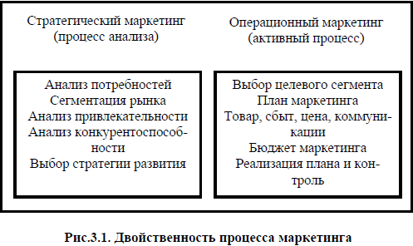

# +9. Понятие маркетинговых исследований

**Маркетинговые исследования** — систематическое определение круга данных, необходимых в связи со стоящей перед фирмой маркетинговой ситуацией, их сбор, анализ и отчет о результатах. **Наиболее типичные решаемые** **задачи**:

изучение характеристик рынка/ товаров конкурентов/ реакции на новый товар и его потенциала, анализ сбыта, краткосрочное/долгосрочное прогнозирование

**Определение проблемы**. Осуществляется с помощью опроса экспертов, изучения литературы, групповых дискуссий.

**Определение цели**. Основной вопрос – какая информация необходима для решения данной проблемы? Возможный характер цели (зависит от проблемы)

• *разведочный* – сбор предварительной информации, предназначенной для более точного определения проблемы;

• *описательный* – описание аспектов конкретных маркетинговых ситуаций;

• *казуальный* – исследование направлено на обоснование гипотез, определяющих содержание причинно-следственных связей.

**Разработка гипотез**. Цель: последующая статистическая проверка, ограничения возможностей манипуляции исследователя. Гипотезы должны отвечать следующим требованиям: категоричности, однозначности, проверяемости. Источники: творческое и логическое мышление, аналогии, изучение соответствующей литературы.

**Разработка концепции исследования**. В ходе разработки концепции исследования возникают следующие альтернативы:

• полное или выборочное исследование, • единичное или многоразовое исследование, • одноцелевое или многоцелевое исследование, • разнообразие форм и способов сбора информации, • возможные источники информации.

Источники информации: первичные и вторичные (внутренние (информация фирмы) и внешние (отчеты, статистика, публикации и тд)).

Преимущества вторичных источников – меньшая трудоемкость и сравнительная дешевизна. Недостатки – неконкретность и старение данных.

**Выбор объектов исследования**. Решить следующие 3 проблемы:

**Выделение генеральной совокупности.** Должна быть ограничена вещественно, во времени и в пространстве. необходимо четко сформулировать критерии оценки отбора покупателей (введение каких-либо возрастных или временных ограничений).

**Определение объема выборки**. Вместо всей совокупности делать выборки

**Методы выборки**. *неслучайные* (произвольная – элементы выбираются без плана, но в заранее выбранном порядке: каждый четный т.д. (просто, дешево, неточно)) и *случайные* (простая выборка – выбор типа лотереи, с помощью случайных чисел).

Наблюдение, опрос, эксперимент

**Полевые исследования.**

**Анализ данных.** Различные математические методы (регрессионный (зависимость одной переменной от другой/нескольких), вариационный (существует ли влияние изменения одних параметров на другие) и тд),

**Презентация результатов.** Делаем прогнозы: 1) оценка будущего на основе прошлых данных с помощью мат. Моделей. 2) оценка экспертов на основе имеющейся информации.

# +10. Модели, используемые для принятия стратегических решений

**МАТРИЦА «ТОВАР/РЫНОК» (МАТРИЦА АНСОФФА)**

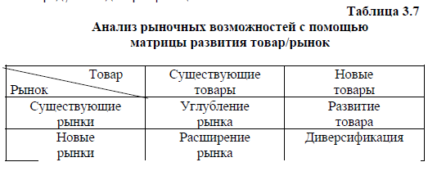Предназначена для описания возможных стратегий развития в условиях растущего рынка. Используется для выбора направления развития.

Различают три формы диверсификации:

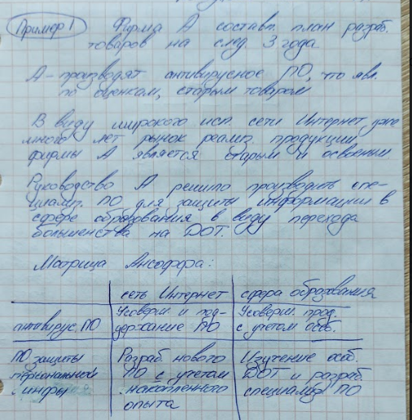• диверсификация на том же уровне (горизонтальная) — предприятие, производящее компьютеры, начинает производить принтеры;

• диверсификация на сбытовые или снабженческие рынки (вертикальная) — производитель ПО открывает предприятие по производству лазерных дисков;

• латеральная диверсификация (без различимой вещественной взаимосвязи) — участие «Пепси-Кола» в производстве спортивного инвентаря.

Главная опасность диверсификации — распыление сил. Величина риска, связанная с отдельными альтернативами, неодинакова.

**МАТРИЦА КОНКУРЕНЦИИ (МАТРИЦА ПОРТЕРА)**

Основная идея: для получения прибыли выше средней предприятие должно иметь сильную позицию по отношению к конкурентам.

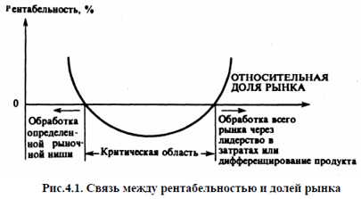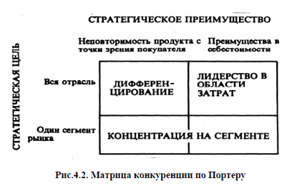

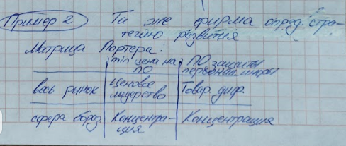

1. *Лидерство в области затрат.*

Основная идея: сокращение затрат. Прочие характеристики (качество, сервис), не должны совсем оставаться без внимания. Необходимые предпосылки:

• большая доля рынка или другие существенные преимущества (например, доступ к дешевому сырью); • строжайший контроль расходов; • снижение расходов на исследования, сервис, рекламу.

Преимущества стратегии Портера:

• предприятия с наименьшими затратами получают прибыль даже в том случае, когда другие конкуренты в результате сильной борьбы попали в зону убытка;

• низкие затраты создают высокие входные барьеры на рынках;

• при появлении продуктов-заменителей лидер по затратам имеет большую свободу действий, чем его конкуренты.

Риски:

• конкуренты могут перенять методы снижения затрат;

• непредсказуемые повышения затрат могут привести к уменьшению разрыва в ценах, так что преимущества не смогут быть более уравновешены.

2. *Стратегия дифференцирования.*

Основная идея: уникальность продукта с точки зрения потребителей. В этом случае можно установить высокую цену. Затраты играют второстепенную роль. Примеры успешного дифференцирования: Мерседес (марка, качество, престиж);

Необходимые предпосылки:

• особая известность предприятия; • соответствующий дизайн; • интенсивная работа с потребителями; • учет отношения цена — качество.

Преимущества дифференцирования:

• потребители реагируют на конкретную марку товара -> снижение требований к стоимости -> преимущества по отношению к конкурентам;

• лояльность клиентов и неповторимость продукта создают высокие входные барьеры на рынок;

• высокая прибыль облегчает отношения с поставщиками;

Риски:

• станет слишком большая цена • уникальность продукта может потерять ценность • подражания уменьшают преимущества, связанные с дифференцированием.

3. *Концентрация на сегменте.*

Основная идея: обработка одного или нескольких сегментов рынка и достижение там или лидерства по затратам, или особого положения, или того и другого вместе. Возможные сегменты: избранные группы клиентов; определенные части производственной программы; географически ограниченные рынки.

Необходимые предпосылки:

• более эффективная обработка рынка, чем у конкурентов;

Риски:

• различия в цене продукта между специализированной компанией и широкой не оправдают ожиданий покупателя

• опасность уменьшения различий между желаниями сегмента и всего рынка;

• конкуренты могут найти внутри сегмента подсегменты и специализироваться еще сильнее.

Критика концепций Портера: как достичь преимуществ?

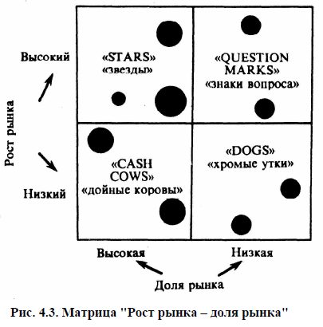**МАТРИЦА "ДОЛЯ РЫНКА – РОСТ РЫНКА" (ПОРТФОЛИО-АНАЛИЗ – ПОРТФЕЛЬНЫЙ АНАЛИЗ)**

Позволяет оценить относительную долю фирмы на рынке и темп роста объемов продаж.

Предприятие описывается как совокупность так называемых стратегических производственных единиц. *Стратегические производственные единицы (СПЕ)* — в основном независимые друг от друга сферы деятельности предприятия

Различное значение СПЕ отражается различной величиной кругов.

1. 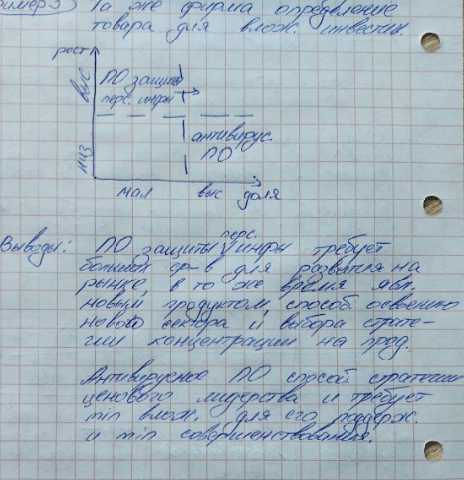**«*Знаки вопроса*»** высокий спрос и малая доля на рынке. Требуют больше вложений, чем приносят прибыли

2.***«Звезды»*** – лидеры с наибольшей прибылью. Способствуют росту. Их прибыль укрепляет их же позицию

3. ***«Дойные коровы»*** — максимальная прибыль с низким темпом роста. За их счет финансируем другие

4. ***«Хромые утки»*** *-* бес(мало)прибыльны, низкая доля и нет роста. Их прибыль в знаки вопроса или звезды. При опасности убытков – убрать.

Преимущества модели:

• наглядное представление стратегических проблем предприятия;

• простота использования;

Критика: СПЕ оцениваются только по двум критериям -> невозможно оценить средние позиции

# +11. Разработка товара

**ЭТАПЫ РАЗРАБОТКИ НОВОГО ТОВАРА (УСЛУГИ)**

• генерация (поиск) идей новых товаров,

• селекция идей новых товаров,

• оценка продукции,

• проверка концепции,

• экономический анализ,

• разработка продукции,

• пробный маркетинг,

• доработка изделия,

• развертывание коммерческого производства.

**Генерация идей**

Ищем идеи для нового товара (либо для рынка (потребителей, либо специфичные (принтеры)) с помощью мозгового штурма/анализа существующих идей/приобретения у других фирм/внутри предприятия (заинтересованными сотрудниками)

**Селекция идей новых товаров**

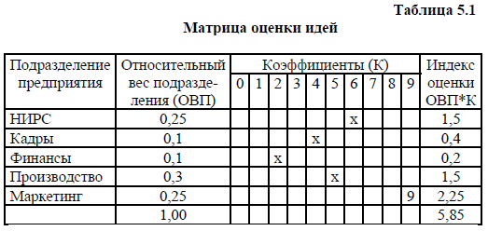*Экспертная оценка идей.*

*Смотрим на*: ожидаемый объем продаж, рост производства, преимущества, возможные проблемы (правовые, моральные), реализуемость идеи, соответствие имиджу.

*Матрица оценки*. Подразделения = сферы. 2 – вес и роль для успеха предприятия

3 оценки (0-9) – насколько хорошо соответствует требованиям

Результат сравнить с другими или по какой-то шкале

**Оценка продукции**

Делаем перечень значимых качеств нового продукта (потенциальная прибыль, существующие конкуренты, привлекательность, простота производства и тд) и сравниваем с ним идеи от 1 (выдающаяся) до 10 (очень плохая). Определяем возможность патентования новой продукции

**Проверка концепции**

Обратная связь с потребителями. Представить потребителю предполагаемый товар и измерить его отношение и намерение совершить покупку.

**Экономический анализ**

1) *Прогноз затрат* на развитие продукта, выход на рынок и продажу.

2) *Оценка объема реализации* (оборота, выручки).

3) *Прогноз прибыли.*

4) *Учет неопределенности.* Для каждой ситуации рекомендуется разрабатывать оптимистические, средние и пессимистические прогнозы.

**Развитие концепции товара**

Элементы, не влияющие существенно на качество продукта устранить/изменить.

Определить, какие функции должен выполнять, какие выполняет, какие затраты и тд. Затем делаем прототип уделяя внимание дизайну

**Разработка дизайна товара**

*Форма продукта* (учитывать эстетичность, индивидуальность и вкус воспринимающего, *традиции, окружение*, *мода.)*

*Цвет* (учитывать правовые ограничения (скорая)/патенты/корпоративные цвета

*Материал продукта*

**Разработка упаковки и товарной марки**

1) *Дизайн упаковки*

2) *Стандартизация* упаковки увеличивает мировое признание.

3) *Стоимость упаковки*

4) *Современные материалы* стимулируют спрос.

6) *Множественная упаковка*

7) соответствие дизайна упаковки маркетинговому плану предприятия.

определение товарной марки — это имя, знак или символ, которые идентифицируют продукцию и услуги продавца.

**Разработка товара**

**Пробный маркетинг**

Решить, как использовать рез-ты проверки: 1ый этап реализации/определение необходимых изменений товара и маркетинга/продолжать/прекратить производство

**Доработка изделия.** Если неудачные результаты пробных продаж

**Развертывание коммерческого производства**

решить, **когда, где, кому и как** его предложить.

# +12. Жизненный цикл товара

***Жизненный цикл товара*** – это время существования товара на Рынке

*Концепция ЖЦ товара* описывает сбыт продукта, прибыль, конкурентов и стратегию маркетинга с момента поступления товара на рынок и до его снятия с рынка

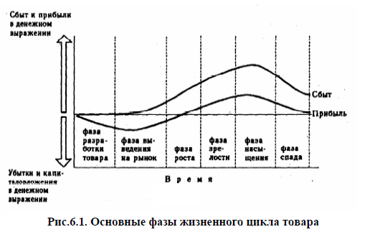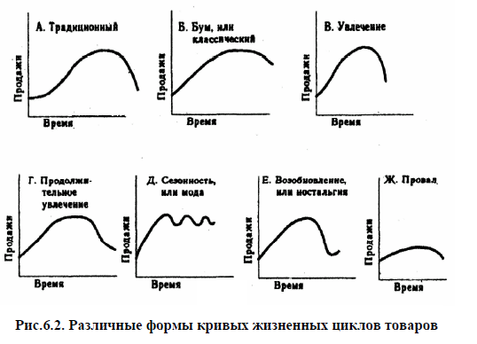

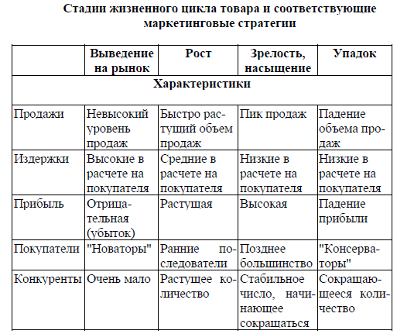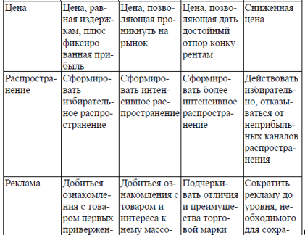

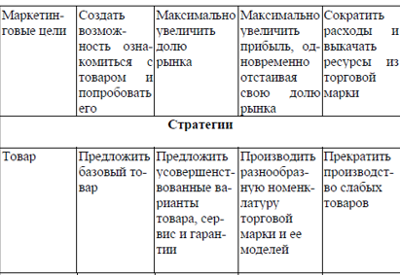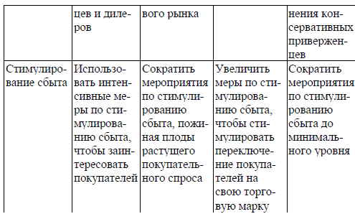

# +13. Ценообразование на товар или услугу

**Обычное**

**Методы, ориентированные на затраты (издержки + прибыль, издержки + наценка)**

Определить диапазон цен, обеспечивающих покрытие прямых и постоянных издержек и получение прибыли.

Рассчитывается полная себестоимость единицы продукта. Начисляется наценка

*Преимущества*: легко определить (тк легко считать себестоимость + для конкретной отрасли/продукта цена может быть единой

*Недостаток:* игнорирование спроса => потеря потенциальной прибыли

(установление «целевой» цены: цена безубыточности = (постоянные + переменные издержки)/количество товара (объем производства). Основан на графике безубыточности:

**Методы, ориентированные на спрос**

Основная проблема – определение спроса и количественное его выражение (+ он меняется постоянно под действием конкуренции, рекламы, появления аналогов и тд)

*Дискриминационное установление цены:* разные цены на разных рынках: по месту (мороженое в магазине, кино, на фабрике), по времени (время суток, года, месяц), по возрасту (проезд в транспорте)

*Установление цен по ассортиментной группе товаров/услуг*: назначение цены в рамках всей группы.

**Методы, ориентированные на конкуренцию**

Учитывают возможность применения фирмой одной из трех ценовых стратегий:

*приспособление к рыночной цене*

*последовательное занижение цен* ­ часто при выводе нового товара на рынок для быстрого привлечения клиентов, резкого увеличения объема производства, отпугивания потенциальных конкурентов.

*последовательное превышение цен*.

Тендерное – закрытые торги на поставку товаров. Каждый участник делает свое закрытое предложение, которое потом нельзя изменить. Фирма выбирает из всех предложений самое выгодное

Возможны 3 направления установления уровня цены

- минимальный по затратам

- максимальный по спросу

- оптимальный

**На ПП**

**Методика PERT**

На входе: список элементарных пакетов работ.

Диапазон неопределенности оценивается 3 критериями:

*Mi* – наиболее вероятная оценка трудозатрат.

*Оi* – минимально возможные трудозатраты на реализацию пакета работ. Ни один риск не реализовался. Быстрее точно не сделаем. Вероятность такого равна 0.

*Рi* – пессимистическая оценка трудозатрат. Все риски реализовались.

Оценку средней трудоемкости по каждому элементарному пакету по формуле:

*Ei* = (*Pi* + 4 *Mi* + *Oi*)/6

Для расчета среднеквадратичного отклонения используется формула:

*СКОi* = (*Pi* – *Oi*)/6

трудоемкость проекта может быть рассчитана по формуле:

среднеквадратичное отклонение для оценки суммарной трудоемкости: 

Тогда для оценки суммарной трудоемкости проекта, которую мы не превысим с вероятностью 95%, можно применить формулу: *E*95% = *E* + 2 * *СКО*

Даже если у нас очень размытые оценки трудоемкости каждой из элементарных работ, но они независимы, то ошибки мы делаем как в меньшую, так и большую стороны. Поэтому при фактической реализации проекта эти ошибки будут компенсироваться, что позволяет нам оценить общие трудозатраты по проекту существенно точнее, чем трудозатраты на каждую элементарную работу. Но это утверждение будет справедливо только в том случае, если наша ИСР содержит все необходимые работы, которые должны быть выполнены для получения всех продуктов проекта.

Полученную оценку *4, тк кодирование это 25% общих трудозатрат проекта.

Весь проект прикладной разработки измерялся в «попугаях»:

- КUI – количество пользовательских экранов.

- КAct – количество обработчиков событий.

- КBO – количество новых бизнес-объектов.

- КBM – количество новых или модифицируемых бизнес-методов.

Если новое разрабатываемое приложение содержит 20 пользовательских экранов, 60 обработчиков событий, 16 новых бизнес-объекта и 40 новых бизнес-методов, которые необходимо добавить, как в новые, так и в уже существующие бизнес-объекты, тогда, согласно нашей статистике,

*EUI* = (2 + 4*4 + 20) / 6 = 6.7 чел.*час., *СКОUI* = (20 - 2) / 6 = 3 чел.*час

*EAct* = (4 + 4*8 + 32) / 6 = 11.3 чел.*час., *СКОAct* = (32 - 4) / 6 = 4.7 чел.*час

*EBO* = (2 +4*3 + 8) / 6 = 3.7 чел.*час., *СКОBO* = (8 - 2) / 6 = 1 чел.*час

*EBM* = (2 + 4*6 + 26) / 6 = 8.7 чел.*час., *СКОBM* = (26 - 2) / 6 = 4 чел.*час

Для средней трудоемкости работ по кодированию в проекте

E = 20 * 6.7 + 60 * 11.3 + 16 * 3.7 + 40 * 8.7 ≈ 1220 чел.*час.

СКО = 20 ∗ 3 +60 ∗ 4,7 +16 ∗ 1 +40 ∗ 4 = √180+1325+16+640 ≈ 46 чел ∗ час

Тогда для оценки суммарной трудоемкости проекта, которую мы не превысим с вероятностью 95%, получим

*E*95% = 1220 + 2 * 46 ≈ 1300 чел.*час.

Полученную оценку *4, тк кодирование это 25% общих трудозатрат проекта. => суммарная трудоемкость нашего проекта составит, приблизительно, 5200 чел.*час.

Сотрудник тратить будет 60 – 80% своего рабочего времени. Поэтому, в месяц сотрудник будет работать по проекту, примерно, 165 * 0.8 = 132 чел.*час/мес.

Следовательно, трудоемкость проекта в человеко-месяцах составит, приблизительно 5200 / 132 ≈ 40. Тогда оптимальная продолжительность проекта составит:

*T* = 2.5 * (40) ^ 1/3 = 8.5 месяцев, а средняя численность команды – 5 человек.

**Методика COCOMO II**

Методика COCOMO позволяет оценить трудоемкость и время разработки ПП.

Различаются две стадии оценки проекта: предварительная оценка на начальной фазе и детальная оценка после проработки архитектуры.

Формула оценки трудоемкости проекта в чел.*мес. имеет вид:

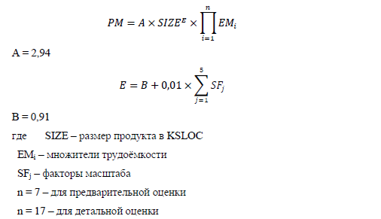

Размер ПП в тысячах строках исходного кода (KSLOC, Kilo Source Lines Of Code).

**Факторы масштаба.**

1. PREC – прецедентность, наличие опыт аналогичных разработок

2. FLEX – гибкость процесса

3. RESL – архитектура и разрешение

4. TEAM – сработанность

5. PMAT – зрелость

**Множители трудоемкости**

1. PERS – квалификация

2. RCPX – сложность и надежность продукта

3. RUSE – разработка для повторного использования

4. PDIF – сложность платформы

5. PREX – опыт

6. FCIL – оборудование

7. SCED – сжатие расписания (

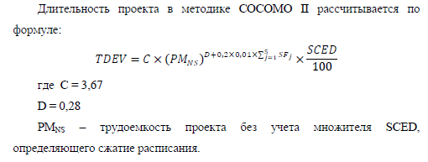

# +14. Структура бизнес-плана и сущность его элементов

1. **Концепция** – 1 стр, цели, введение, краткое изложение того, что будет дальше. Главная цель бизнеса, бизнес-плана. Краткое описание бизнеса (что представляет из себя, для кого предназначена). Краткие выводы по БП – фин затраты, ищет инвесторов, рассчитанный срок окупаемости.
2. **Характеристика ПП** – Описание пп, функционал, анализ аналогов/конкурентов, уникальность продукта, исследование и анализ рынка потребителей, необходимость продукта, выход на рынок и дальнейшее развитие, факторы, + и – влияющие на развитие, планируемый объем продаж (таблицы), в каком виде продавать будем (подписка, конкретная версия и тд), как доводить до покупателя
3. **Производственный план** – необходимые затраты(единовременные, текущие), цена пп (кокома) + ндс
4. **Маркетинговый план** – общая концепция -продукт, клиенты, их нужды и потребности, сколько они готовы заплатить, цены конкурентов, моя цена, причины такой цены, скидки. Месторасположение, продвижение, стимулирование продаж, риски (карта рисков, план управления рисками)
5. **Финансовый план** – таблица (доходы, расходы, сырье, зп, прибыль, налоги). График безубыточности (когда начнем приносить прибыль, когда окупимся)

# +15. Составление производственного плана

Описываются необходимые инвестиции для разработки и реализации продукта. Для этого производим расчет единовременных и текущих затрат.

После таблицы определяем цену пп (перт, кокома), + ндс, определяем оптовую цену и цену продажи пп.

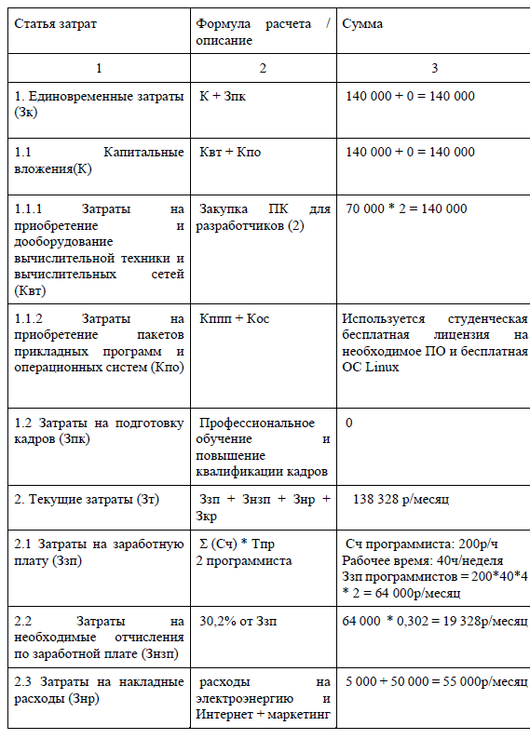

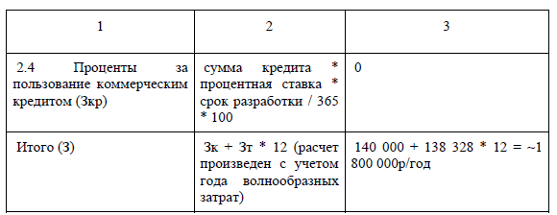

# +16. Риски и их предотвращение

**Риск проекта** – это суммарный эффект вероятностей наступления неопределенных событий, способных оказать - или + влияние на цели проекта.

Риски подразделяются на известные и неизвестные.

**Событие риска** – потенциально возможное событие, которое может нанести ущерб или принести выгоды проекту.

**Вероятность возникновения риска.** Все риски имеют вероятность >0 и <100%

**Последствия риска**, если он случится, выражаются через дни расписания, трудозатраты, деньги и определяют степень воздействия на цели проекта.

**Величина риска** вероятности возникновения * последствия.

**План управления рисками** – документ, разрабатываемый в начале проекта и содержащий описания структуры управления рисками проекта и порядок его выполнения в рамках проекта; включается в состав плана управления проектом. Его элементы:

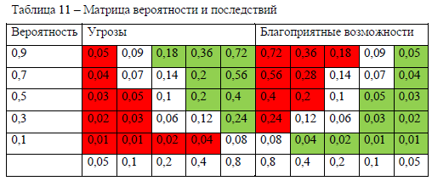1. Методика

2. Распределение ролей и ответственности

3. Определение операций по управлению рисками

4. Определение сроков и частоты выполнения операций по управлению рисками

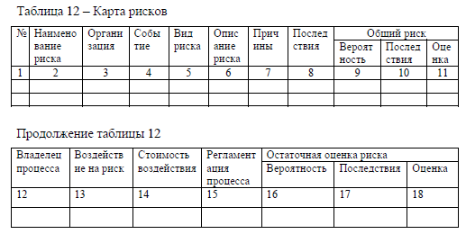5. Выделение ресурсов и оценка стоимости мероприятий, необходимых для управления рисками. Эти данные включаются в базовый план по стоимости проекта.

6. Классификация рисков (или категории рисков)

7. Определение вероятности возникновения рисков и их последствий.

8. Уточнение толерантность к рискам участников проекта.

9. Формы отчетности.

10. Отслеживание.

Анализ рисков проекта происходит в три этапа.

**1. Идентификация рисков.** 1-8

**2. Качественный анализ рисков.** На данном этапе заполняют 9-11 графы карты

**3.** **Количественный анализ рисков и планирование реагирования на риски.**

# +17. Понятие `автора` интеллектуальной деятельности

**ГК РФ Статья 1228. Автор результата интеллектуальной деятельности**

1. Автором РИД признается гражданин, творческим трудом которого он создан.

Не признаются авторами РИД граждане, не внесшие личного творческого вклада, оказавшие техническое/консультационное/организационное/материальное содействие или помощь либо только способствовавшие оформлению прав на такой результат или его использованию, а также граждане, осуществлявшие контроль за выполнением соответствующих работ.

2. Автору РИД принадлежат право авторства, на имя и иные личные неимущественные права. Они неотчуждаемы и непередаваемы. Отказ от этих прав ничтожен.

Авторство и имя автора охраняются бессрочно. После смерти автора защиту его авторства и имени может осуществлять любое ЗЛ, за исключением случаев(после смерти либо наследник/исполнитель завещания/правопреемник/другие ЗЛ

3. ИП на РИД, созданный творческим трудом, первоначально возникает у его автора. Это право может быть передано автором другому лицу по договору, а также может перейти к другим лицам по иным основаниям, установленным законом.

4. Права на РИД, созданный совместным творческим трудом двух и более граждан (соавторство), принадлежат соавторам совместно.

**ГК РФ Статья 1255. Авторские права**

1. интеллектуальные права на произведения науки, литературы и искусства являются АП.

2. Автору произведения принадлежат следующие права:

1) ИП на произведение;

2) право авторства;

3) право автора на имя;

4) право на неприкосновенность произведения;

5) право на обнародование произведения.

3. В случаях, предусмотренных настоящим Кодексом, автору произведения также принадлежат другие права (право на вознаграждение за служебное произведение, право на отзыв, право следования, право доступа к произведениям ИЗО).

**ГК РФ Статья 1226. Интеллектуальные права**

На РИД признаются интеллектуальные права, которые включают ИП, являющееся имущественным правом, также личные неимущественные права и иные права (право следования, право доступа и другие).

# +18. Понятие исключительного права. Защита интеллектуальных прав

**ГК РФ Статья 1229. Исключительное право**

1. Гражданин или юридическое лицо, обладающие ИП на РИДиСИ (правообладатель), вправе использовать его по своему усмотрению любым не противоречащим закону способом. Правообладатель может распоряжаться ИП на РИДиСИ, если настоящим Кодексом не предусмотрено иное.

Правообладатель может по своему усмотрению разрешать/запрещать другим лицам использование РИДиСИ. Отсутствие запрета не считается разрешением.

Другим нельзя использовать, кроме случаев Кодекса.

2. ИП на РИДиСИ (кроме ИП на фирменное наименование) может принадлежать одному лицу или нескольким лицам совместно.

3. В случае, когда ИП на РИДиСИ принадлежит нескольким лицам совместно, каждый из правообладателей может использовать его по своему усмотрению, если Кодексом/соглашением не иное. Взаимоотношения лиц, которым ИП принадлежит совместно, определяются соглашением между ними.

Распоряжение ИП на РИДиСИ осуществляется правообладателями совместно, если кодексом/соглашением не иначе

Доходы от совместного использования РИДиСИ либо от совместного распоряжения ИП на него распределяются между всеми правообладателями в равных долях, если соглашением между ними не предусмотрено иное.

Каждый из правообладателей вправе самостоятельно принимать меры по защите своих прав на РИДиСИ.

4. В случаях независимого создания идентичной топологии, добросовестно и независимо узнал секрет производства, что-то с географ указанием, самостоятельные ИП на один и тот же РИДиСИ могут одновременно принадлежать разным лицам.

5. Ограничения ИП на РИДиСИ, в том числе в случае, когда их использование допускается без согласия правообладателей, но с сохранением за ними права на вознаграждение, устанавливаются настоящим Кодексом.

Ограничения ИП на произведения науки, литературы или искусства либо на объекты смежных прав/ на изобретения или промышленные образцы устанавливаются в определенных особых случаях при условии, что такие ограничения не противоречат обычному использованию произведений либо объектов смежных прав и не ущемляют необоснованным образом законные интересы правообладателей.

Ограничения ИП на товарные знаки устанавливаются в отдельных случаях при условии, что такие ограничения учитывают законные интересы правообладателей и третьих лиц.

**ГК РФ Статья 1281. Срок действия исключительных прав**

1. Вся жизнь автора + 70 лет с 1.01 года, следующего после смерти автора

В соавторстве – тоже самое, что и в п.1 для автора, пережившего других соавторов

1. Анонимно или под псевдонимом -70 лет с 1 января следующего года. При раскрытии личности – п1.
2. Обнародованное после смерти автора – 70 лет с 1 января при условии обнародования в течение 70 лет со смерти автора
3. Если автор репрессирован и посмертно реабилитирован – 70 лет с 1 января после года реабилитации
4. Участник ВОВ - +4 года

**ГК РФ Статья 1250. Защита интеллектуальных прав**

1. Интеллектуальные права защищаются способами Кодекса с учетом существа нарушенного права и последствий нарушения этого права.

2. Кодексные способы защиты интеллектуальных прав могут применяться по требованию правообладателей, организаций по управлению правами на коллективной основе, а также иных лиц в случаях, установленных законом.

3. Кодексные меры ответственности за нарушение интеллектуальных прав подлежат применению при наличии вины нарушителя, если иное не установлено Кодексом.

Отсутствие вины доказывается лицом, нарушившим интеллектуальные права.

Если не докажет, что нарушил вследствие непреодолимой силы – производит возмещение убытков независимо от вины

4. Лицо, к которому при отсутствии его вины применены меры вправе потребовать возмещение своих убытков (включая суммы)

5. Отсутствие вины нарушителя не освобождает его от обязанности прекратить нарушение интеллектуальных прав, не исключает применение мер: публикация решения суда о допущенном нарушении, пресечение действий, нарушающих ИП на РИДиСИ либо создающих угрозу нарушения такого права, изъятие и уничтожение контрафактных материальных носителей. Указанные действия осуществляются за счет нарушителя.

# +19. Государственная регистрация результатов интеллектуальной деятельности и средств индивидуализации

**ГК РФ Статья 1232. Государственная РИДиСИ**

1. ИП признается и охраняется при условии государственной регистрации. Все изменения сведений о правообладателе, авторе и тд уведомляются

1. Все переходы, отчуждения, предоставления и тд ИП также регистрируются
2. Гос регистрация отчуждения, залога и предоставления права пользования осуществляется по заявлению сторон договора.

3. Заявление может быть подано сторонами договора или одной из сторон договора. В случае подачи заявления одной из сторон договора к заявлению должен быть приложен по выбору заявителя один из следующих документов:

подписанное сторонами договора уведомление о состоявшемся ИП;

удостоверенная нотариусом выписка из договора;

сам договор.

В заявлении сторон договора или в документе, приложенном к заявлению одной из сторон договора, должны быть указаны:

вид договора;

сведения о сторонах договора;

предмет договора с указанием номера документа, удостоверяющего ИП

срок действия договора, если такой срок определен договором;

территория, на которой предоставлено право использования

предусмотренные договором способы использования РИД или товары и услуги, в отношении которых предоставляется право использования СИ;

наличие согласия на предоставление права использования РИДиСИ по сублицензионному договору, если согласие дано;

возможность расторжения договора в одностороннем порядке.

Для залога

срок действия договора залога;

ограничения права залогодателя использовать РИДиСИ либо распоряжаться ИП.

4. По требованию ЗЛ основанием для государственной регистрации предоставления права использования РИД является соответствующее решение суда.

5. Основанием для государственной регистрации перехода ИП на РИДиСИ по наследству является свидетельство о праве на наследство

6. При несоблюдении требования о государственной регистрации считается несостоявшимся.

7. В случаях, предусмотренных настоящим Кодексом, государственная регистрация РИД может быть осуществлена по желанию правообладателя.

**ГК РФ Статья 1262. Государственная регистрация программ для ЭВМ и БД**

1. Правообладатель в течение срока действия ИП на программу для ЭВМ или на БД может по своему желанию зарегистрировать такую программу или БД в федеральном органе исполнительной власти по интеллектуальной собственности.

Программы для ЭВМ и БД, в которых содержатся сведения, составляющие государственную тайну, государственной регистрации не подлежат. Лицо, подавшее заявку на государственную регистрацию (заявитель), несет ответственность за разглашение сведений о программах для ЭВМ и БД, в которых содержатся сведения, составляющие государственную тайну

2. Заявка на государственную регистрацию программы для ЭВМ или БД (заявка на регистрацию) должна относиться к одной программе для ЭВМ или к одной БД.

Заявка на регистрацию должна содержать:

[заявление](http://www.consultant.ru/document/cons_doc_LAW_206856/d52def0bc9411b48f4535ca35ea9cd1098ae3bcc/" \l "dst100206) о государственной регистрации программы для ЭВМ или БД с указанием правообладателя, а также автора, если он не отказался быть упомянутым в качестве такового, и места жительства или места нахождения каждого из них;

депонируемые материалы, идентифицирующие программу для ЭВМ или БД, включая реферат;

1. Фед орган все проверяет и если все нормально, то вносит в реестр, дает свидетельство и публикует сведения. По запросу или инициативе до момента гос. Регистрации можно изменять материалы в заявке

5. [Переход](http://www.consultant.ru/document/cons_doc_LAW_222255/127bac91aeba7906570e43f243dada97b6376821/#dst100010) ИП на зарегистрированное регистрируется

5.1. По заявлению правообладателя меняется инфа. Фед орган может сам или по просьбе другого любого менять очевидные ошибки при уведомлении правообладателя

6. Сведения в реестре достоверные. Ответственность за достоверность за заявителем

# +20. Распоряжение исключительным правом. Отчуждение исключительного права на программу для ЭВМ

**ГК РФ Статья 1233. Распоряжение исключительным правом**

1. Правообладатель может распоряжаться своим ИП любым не противоречащим закону способом (в т.ч. отчуждение по договору, лицензионный договор). Заключение лицензионного договора не влечет за собой переход ИП к лицензиату.

3. Если в договоре прямо не указано, что ИП передается в полном объеме, то это лицензионный договор, кроме договора на право использования специально для включения в сложный объект.

4. Условия договора об отчуждении ИП или лицензионного договора, ограничивающие право гражданина создавать РИД определенного рода или в определенной области интеллектуальной деятельности либо отчуждать ИП на такие результаты другим лицам, ничтожны.

5. Правообладатель может сделать публично [заявление](http://www.consultant.ru/document/Cons_doc_LAW_326677/f5b92e57a43e8aa101562a0e8e9c2d6a2a0a07e4/#dst100010) о предоставлении любым лицам возможности безвозмездно использовать принадлежащие ему произведение науки, литературы или искусства либо объект смежных прав на определенных правообладателем условиях и в течение указанного им срока.

Заявление делается путем размещения на официальном сайте федерального органа исполнительной власти в сети "Интернет".

Заявление должно содержать сведения, позволяющие идентифицировать правообладателя и принадлежащие ему произведение или объект смежных прав.

5 лет, если нет в заявлении срока

РФ, если нет в заявлении территории

В течение срока действия заявление не может быть отозвано и предусмотренные в нем условия использования не могут быть ограничены.

Правообладатель не имеет права осуществлять указанные действия при наличии действующего лицензионного договора, по которому предоставляется исключительная лицензия на использование произведения или объекта смежных прав в тех же пределах. Если есть лицензионный договор на исключительное использование, то он отменяется, а правообладатель возмещает убытки

Автор или иной правообладатель в случае, если ИП на произведение или на объект смежных прав нарушено неправомерным размещением заявления, сделанного в соответствии с настоящим пунктом, вправе требовать применения к нарушителю мер защиты ИП

Положения настоящего пункта не применяются к открытым лицензиям

**ГК РФ Статья 1234. Договор об отчуждении исключительного права**

1. По договору об отчуждении ИП правообладатель передает его в полном объеме другой стороне (приобретателю)

2. Договор об отчуждении ИП заключается в письменной форме. Несоблюдение письменной формы влечет недействительность договора.

Переход ИП по договору регистрируется

3. По договору об отчуждении ИП приобретатель обязуется уплатить правообладателю предусмотренное договором вознаграждение, если договором не предусмотрено иное.

При отсутствии в возмездном договоре об отчуждении ИП условия о размере вознаграждения или порядке его определения договор считается незаключенным.

Выплата вознаграждения по договору об отчуждении ИП может быть предусмотрена в форме фиксированных разовых или периодических платежей, процентных отчислений от дохода (выручки) либо в иной форме.

3.1. Не допускается безвозмездное отчуждение ИП в отношениях между коммерческими организациями, если настоящим Кодексом не предусмотрено иное.

4.ИП переходит в момент заключения договора, если им не предусмотрено иное. Если надо зарегистрировать, то в момент гос. регистрации

5.Если приобретатель нарушает обязанности по выплате, прежний правообладатель через суд может требовать возврата прав и возмещение убытков, если ИП перешло к приобретателю

Если ИП не перешло, то правообладатель может отказать от договора и потребовать возмещения убытков. Договор прекращается по истечении 30 дней с момента получения приобретателем уведомления об отказе от договора, если в этот срок приобретатель не исполнил обязанность выплатить вознаграждение.

# +21. Лицензионный договор. Виды лицензионных договоров

**ГК РФ Статья 1235. Лицензионный договор**

1. По лицензионному договору одна сторона - обладатель ИП (лицензиар) предоставляет или обязуется предоставить другой стороне (лицензиату) право использования РИДиСИ в предусмотренных договором пределах.

Лицензиат может использовать РИДиСИ только в пределах тех прав и теми способами, которые предусмотрены лицензионным договором. Чего нет в договоре, того делать не может

2. Лицензионный договор заключается в письменной форме, если настоящим Кодексом не предусмотрено иное. Иначе недействителен.

3. РФ, если не указана территория.

4. Срок, на который заключается лицензионный договор, не может превышать срок действия ИП на РИДиСИ.

Если в договоре нет – 5 лет, если настоящим Кодексом не предусмотрено иное.

В случае прекращения ИП лицензионный договор прекращается.

5. По лицензионному договору лицензиат обязуется уплатить лицензиару обусловленное договором вознаграждение, если договором не предусмотрено иное.

При отсутствии в возмездном лицензионном договоре условия о размере вознаграждения или порядке его определения договор считается незаключенным.

Выплата вознаграждения по лицензионному договору может быть предусмотрена в форме фиксированных разовых или периодических платежей, процентных отчислений от дохода (выручки) либо в иной форме.

5.1. Не допускается безвозмездное предоставление права использования РИДиСИ в отношениях между коммерческими организациями на территории всего мира и на весь срок действия ИП на условиях исключительной лицензии, если настоящим Кодексом не установлено иное.

6. Лицензионный договор должен предусматривать:

1) предмет договора (указание на сам результат инт. Деят с указанием номера документа (патент, свидетельство)

2) способы использования РИДиСИ

7. Переход ИП на РИДиСИ к новому правообладателю не является основанием для изменения или расторжения лицензионного договора, заключенного предшествующим правообладателем.

**ГК РФ Статья 1236. Виды лицензионных договоров**

1. Лицензионный договор может предусматривать:

1) простая (неисключительная) лицензия – лицензиат может давать лицензии другим

2) исключительная лицензия – не может

1.1. Если исключительная лицензия, то лицензиар не может сам использовать РИД как его может использовать лицензиат, если этим договором не предусмотрено иное.

2. Если лицензионным договором не предусмотрено иное, лицензия предполагается простой (неисключительной).

3. В одном лицензионном договоре в отношении различных способов использования РИДиСИ могут содержаться условия, предусмотренные [пунктом 1](http://www.consultant.ru/document/cons_doc_LAW_358835/1e55b2c783fea90d228b43b1b447e0c04738a80d/#dst100099) настоящей статьи для лицензионных договоров разных видов.

**ГК РФ Статья 1237. Исполнение лицензионного договора**

1. Лицензиат обязан представлять лицензиару отчеты об использовании РИДиСИ, если лицензионным договором или настоящим Кодексом не предусмотрено иное. Если в договоре нет срока, то по требованию

2. В течение срока действия лицензионного договора лицензиар не должен мешать использовать РИД лицензиату

3. Использование РИД не по условиям договора/ после истечения договора/любым образом за пределами предоставленных прав влечет ответственность за нарушение ИП

4. Если нарушена обязанность по выплате лицензиар может отказаться от договора и потребовать возмещения убытков. Договор прекращается по истечении тридцатидневного срока с момента получения уведомления об отказе от договора, если в этот срок лицензиат не исполнил обязанность выплатить вознаграждение.

**ГК РФ Статья 1238. Сублицензионный договор**

1. При письменном согласии лицензиара лицензиат может по договору предоставить право использования РИДиСИ другому лицу (сублицензионный договор).

2. По сублицензионному договору условия использования только в пределах лицензионного.

3. Если срок сублицензионного больше лицензионного, то срок лицензионного

4. Ответственность перед лицензиаром за действия сублицензиата несет лицензиат, если лицензионным договором не предусмотрено иное.

5. К сублицензионному договору применяются правила настоящего Кодекса о лицензионном договоре.

# +22. Понятие авторского права. Виды объектов авторского права.

**ГК РФ Статья 1255. Авторские права**

1. Интеллектуальные права на произведения науки, литературы и искусства являются АП.

2. Автору произведения принадлежат следующие права:

1) ИП на произведение;

2) право авторства;

3) право автора на имя;

4) право на неприкосновенность произведения;

5) право на обнародование произведения.

3. В случаях, предусмотренных настоящим Кодексом, автору произведения плюсом принадлежат другие права, в том числе право на вознаграждение за [служебное произведение](http://www.consultant.ru/document/cons_doc_LAW_358835/b131343c6f094841b1ed8c5e6db72a390ea3e11c/#dst100471), [право на отзыв](http://www.consultant.ru/document/cons_doc_LAW_358835/a7850007d33a561cbcfb9bf552e3bcab919da930/#dst143), [право следования](http://www.consultant.ru/document/cons_doc_LAW_358835/c82a186f7eb067f9bb6ad65fb42e6cb7e6d4a097/#dst100462), [право доступа](http://www.consultant.ru/document/cons_doc_LAW_358835/3a339662a824d86cbbbae6da95f50616f85dadba/#dst100459) к произведениям ИЗО.

**ГК РФ Статья 1259. Объекты авторских прав**

1. Объектами АП являются произведения науки, литературы и искусства независимо от достоинств и назначения произведения, а также от способа его выражения:

литературные произведения;

сценарные произведения;

музыкальные произведения с текстом или без текста;

аудиовизуальные произведения;

фотографии;

другие произведения.

К объектам АП также относятся программы для ЭВМ, которые охраняются как литературные произведения.

2. К объектам авторских прав относятся:

1) производные произведения

2) составные произведения

3. АП распространяются как на обнародованные, так и на необнародованные произведения, выраженные в какой-либо объективной форме, в том числе в письменной, устной форме (в виде публичного произнесения, публичного исполнения и иной подобной форме), в форме изображения, в форме звуко- или видеозаписи, в объемно-пространственной форме.

4. Для возникновения, осуществления и защиты АП не требуется регистрация произведения или соблюдение каких-либо иных формальностей.

В отношении программ для ЭВМ и баз данных возможна регистрация, осуществляемая по желанию правообладателя

5. АП не распространяются на идеи, концепции, принципы, методы, процессы, системы, способы, решения технических, организационных или иных задач, открытия, факты, языки программирования, геологическую информацию о недрах.

6. Не являются объектами АП:

1) официальные документы государственных органов, международных организаций, а также их официальные переводы;

2) государственные символы и знаки (флаги, гербы, ордена, денежные знаки и тому подобное), а также символы и знаки муниципальных образований;

3) произведения народного творчества, не имеющие конкретных авторов;

4) сообщения о событиях и фактах, имеющие исключительно информационный характер (сообщения о новостях дня, программы телепередач, расписания движения транспортных средств и тому подобное).

7. АП распространяются на часть произведения, на его название, на персонаж произведения, если по своему характеру они могут быть признаны самостоятельным результатом творческого труда автора и отвечают требованиям, установленным [пунктом 3](http://www.consultant.ru/document/Cons_doc_LAW_358835/be05678dc42ddc67aae5be9ba9beebd367fb9a3f/#dst100269) настоящей статьи.

**ГК РФ Статья 1257. Автор произведения**

Автором произведения науки, литературы или искусства признается гражданин, творческим трудом которого оно создано. Лицо, указанное в качестве автора на оригинале или экземпляре произведения либо иным образом считается его автором, если не доказано иное.

**ГК РФ Статья 1258. Соавторство**

1. Граждане, создавшие произведение совместным творческим трудом, признаются соавторами независимо от того, образует ли такое произведение неразрывное целое или состоит из частей, каждая из которых имеет самостоятельное значение.

2. Произведение, созданное в соавторстве, используется соавторами совместно, если соглашением между ними не предусмотрено иное. В случае, когда такое произведение образует неразрывное целое, ни один из соавторов не вправе без достаточных оснований запретить использование такого произведения.

Часть произведения, использование которой возможно независимо от других частей, то есть часть, имеющая самостоятельное значение, может быть использована ее автором по своему усмотрению, если соглашением между соавторами не предусмотрено иное.

3. К отношениям соавторов, связанным с распределением доходов от использования произведения и с распоряжением ИП на произведение

4. Каждый из соавторов вправе самостоятельно принимать меры по защите своих прав, в том числе в случае, когда созданное соавторами произведение образует неразрывное целое.

# +23. Авторское право на программы для ЭВМ и БД

**ГК РФ Статья 1261. Программы для ЭВМ**

Авторские права на все виды программ для ЭВМ (в том числе на ОС и программные комплексы), которые могут быть выражены на любом языке и в любой форме, включая исходный текст и объектный код, охраняются так же, как авторские права на произведения литературы.

Программой для ЭВМ является представленная в объективной форме совокупность данных и команд, предназначенных для функционирования ЭВМ и других компьютерных устройств в целях получения определенного результата, включая подготовительные материалы, полученные в ходе разработки программы для ЭВМ, и порождаемые ею аудиовизуальные отображения.

Может зарегистрировать

Бд как составное охраняется

БД является представленная в объективной форме совокупность самостоятельных материалов (статей, расчетов, нормативных актов, судебных решений и иных подобных материалов), систематизированных таким образом, чтобы эти материалы могли быть найдены и обработаны с помощью электронной вычислительной машины (ЭВМ).

**ГК РФ Статья 1260. Переводы, иные производные произведения. Составные произведения**

автору составного произведения (сборника, антологии, энциклопедии, БД, интернет-сайта, атласа или другого подобного произведения) принадлежат АП на осуществленные им подбор или расположение материалов (составительство).

3.автор производного/составного произведения осуществляет свои АП при условии соблюдения прав авторов произведений, использованных для создания производного или составного произведения.

4. АП автора производного/составного произведения охраняются как права на самостоятельные объекты АП независимо от охраны прав авторов произведений, на которых основано производное или составное произведение.

5. Автор произведения, помещенного в составном произведении, вправе использовать свое произведение независимо от составного произведения, если иное не предусмотрено договором с создателем составного произведения.

6. Авторские права на производное или составное произведение не препятствуют другим лицам переводить либо перерабатывать то же оригинальное произведение, а также создавать свои составные произведения путем иного подбора или расположения тех же материалов.

# +24. Право авторства, право автора на имя, право на обнародование

**ГК РФ Статья 1265. Право авторства и право автора на имя**

1. Право авторства - право признаваться автором произведения и право автора на имя - право использовать или разрешать использование произведения под своим именем, под вымышленным именем (псевдонимом) или анонимно, неотчуждаемы и непередаваемы, в том числе при передаче другому лицу или переходе к нему ИП на произведение и при предоставлении другому лицу права использования произведения. Отказ от этих прав ничтожен.

2. При опубликовании произведения анонимно или под псевдонимом (за исключением случая, когда псевдоним автора не оставляет сомнения в его личности) издатель, имя или наименование которого указано на произведении, при отсутствии доказательств иного считается представителем автора и в этом качестве имеет право защищать права автора и обеспечивать их осуществление. Это положение действует до тех пор, пока автор такого произведения не раскроет свою личность и не заявит о своем авторстве.

**ГК РФ Статья 1268. Право на обнародование произведения**

1. Автору принадлежит право на обнародование своего произведения

При этом опубликованием (выпуском в свет) является выпуск в обращение экземпляров произведения, представляющих собой копию произведения в любой материальной форме, в количестве, достаточном для удовлетворения разумных потребностей публики исходя из характера произведения.

2. Автор, передавший другому лицу по договору произведение для использования, считается согласившимся на обнародование этого произведения.

3. Произведение, не обнародованное при жизни автора, может быть обнародовано после его смерти лицом, обладающим ИП на произведение, если обнародование не противоречит воле автора произведения, определенно выраженной им в письменной форме (в завещании, письмах, дневниках и тому подобном).

# +25. Виды договоров по созданию программных продуктов

**ГК РФ Статья 1288. Договор авторского заказа**

1. (автор) обязуется по заказу (заказчика) создать обусловленное договором произведение на материальном носителе или в иной форме.

Материальный носитель произведения передается заказчику в собственность, если соглашением сторон не предусмотрена его передача заказчику во временное пользование.

Договор авторского заказа является возмездным, если соглашением сторон не предусмотрено иное.

2. Договором авторского заказа может быть предусмотрено отчуждение заказчику ИП на произведение или предоставление заказчику права использования этого произведения в установленных договором пределах.

3. Если по договору отчуждение ИП заказчику, к договору правила кодекса про отчуждение ИП если из существа договора не вытекает иное.

**ГК РФ Статья 1289. Срок исполнения договора авторского заказа**

1. Произведение должно быть передано в срок из договора. Если нет срока в договоре, не считается заключенным.

2. Если наступил срок и автору нужно доп время, он получает льготный срок в 25% срока договора, если соглашением сторон не предусмотрен более длительный льготный срок.

3. Если истек льготный срок, заказчик вправе в одностороннем порядке отказаться от договора авторского заказа. Также он может отказаться, если истек срок, договор не исполнен и из его условий вытекает, что при нарушении срока исполнения договора заказчик утрачивает интерес к договору.

**ГК РФ Статья 1295. Служебное произведение**

1. АП на произведение, созданное в пределах, установленных для работника (автора) трудовых обязанностей (служебное произведение), принадлежат автору.

2. ИП на служебное произведение [принадлежит](http://www.consultant.ru/document/cons_doc_LAW_323470/ee07ed989eace60044215bd4b9b812f99a2f6919/#dst100394) работодателю, если трудовым или гражданско-правовым договором не предусмотрено иное.

Если работодатель в течение 3 лет со дня получения произведения в свое распоряжение не начнет использование/передаст ИП другому/сообщит автору о сохранении в тайне, ИП возвращается автору

Иначе автор имеет право на вознаграждение. Его размер, условия и порядок выплаты – договором, в случае спора – судом.

Право на вознаграждение за служебное произведение неотчуждаемо и не переходит по наследству, однако права автора по договору, заключенному им с работодателем, и не полученные автором доходы переходят к наследникам.

3. Если ИП на служебное у автора, работодатель может использовать его на условиях простой (неисключительной) лицензии с выплатой правообладателю вознаграждения. Пределы использования служебного произведения, размер, условия и порядок выплаты вознаграждения определяются договором между работодателем и автором, а в случае спора - судом.

4. Работодатель может обнародовать служебное произведение, если договором между ним и автором не предусмотрено иное, а также указывать при использовании служебного произведения свое имя или наименование либо требовать такого указания.

**ГК РФ Статья 1296. Произведения, созданные по заказу**

1. ИП на программу для ЭВМ, БД или иное произведение, созданные по договору, предметом которого было создание такого произведения (по заказу), принадлежит заказчику, если договором между не предусмотрено иное.

2. Если ИП у заказчика, подрядчик может использовать произведение для собственных нужд на условиях безвозмездной простой (неисключительной) лицензии в течение всего срока действия ИП.

3. Если ИП у подрядчика по договору, заказчик вправе использовать такое произведение в целях, для достижения которых был заключен соответствующий договор, на условиях безвозмездной простой (неисключительной) лицензии в течение всего срока действия ИП, если договором не предусмотрено иное.

4. Автор без ИП на произведение имеет право на вознаграждение

5. Правила настоящей статьи не распространяются на договоры, в которых подрядчиком (исполнителем) является сам автор произведения

**ГК РФ Статья 1298. Произведения науки, литературы и искусства, созданные по государственному или муниципальному контракту**

1. ИП на произведение, созданное по гос.контракту для гос.нужд, принадлежит выполняющему этот контракт лицу, если им не предусмотрено, что это право принадлежит РФ, субъекту РФ, муниципальному образованию или им совместно.

2. Если по контракту ИП принадлежит РФ, субъекту РФ, муниципальному образованию, исполнитель обязан приобрести все необходимые права для передачи вышеназванным. имеет право на возмещение затрат на приобретение

3. Если по контракту ИП не принадлежит РФ, субъекту РФ, муниципальному образованию, правообладатель по требованию государственного заказчика обязан предоставить указанному им лицу безвозмездную простую (неисключительную) лицензию на использование соответствующего произведения для государственных нужд.

4. Если ИП принадлежит совместно исполнителю и РФ, субъекту РФ, муниципальному образованию, гос.заказчик вправе предоставить безвозмездную простую (неисключительную) лицензию на использование такого произведения науки, литературы или искусства для государственных нужд, уведомив об этом исполнителя.

5. Работник, ИП которого на основании [пункта 2](http://www.consultant.ru/document/cons_doc_LAW_358835/5354a9374fb3923a6fc324699e471e2f3547687d/#dst100490) настоящей статьи перешло к исполнителю, имеет право на вознаграждение.

6. Правила настоящей статьи также применяются к программам для ЭВМ и базам данных, создание которых не было предусмотрено гос.контрактом для гос.нужд, но которые были созданы при выполнении такого контракта.

# +-26. Технические средства защиты авторских прав: знак охраны информация об авторском праве

**ГК РФ Статья 1299. Технические средства защиты авторских прав**

1. Техническими средствами защиты АП признаются любые технологии, технические устройства или их компоненты, контролирующие доступ к произведению, предотвращающие либо ограничивающие осуществление действий, которые не разрешены автором или иным правообладателем в отношении произведения.

2. В отношении произведений не допускается:

1) осуществление без разрешения автора или иного правообладателя действий, направленных на то, чтобы устранить ограничения использования произведения, установленные путем применения технических средств защиты АП;

2) любые действия (изготовление, получение прибыли, импорт и тд), приводящие к невозможности использования технических средств защиты АП либо эти технические средства не смогут обеспечить надлежащую защиту указанных прав.

3. В случае нарушения этих положений автор или иной правообладатель вправе требовать от нарушителя возмещения убытков или выплаты компенсации

4. если возможно использование произведения без согласия автора или иного правообладателя и его нельзя осуществить из-за тех средств защиты, то лицо, правомерно претендующее на использование, может требовать снять ограничения или предоставить возможность использования при технической возможности и отсутствии существенных затрат

**ГК РФ Статья 1271. Знак охраны авторского права**

Правообладатель для оповещения о принадлежащем ему ИП на произведение вправе использовать знак охраны АП, который помещается на каждом экземпляре произведения и состоит из следующих элементов:

латинской буквы "C" в окружности;

имени или наименования правообладателя;

года первого опубликования произведения.

R – товарный знак

**ГК РФ Статья 1300. Информация об авторском праве**

1. Информацией об АП признается любая информация, которая идентифицирует произведение, автора/правообладателя, либо информация об условиях использования произведения, которая содержится на оригинале/экземпляре произведения, приложена к нему или появляется в связи доведением такого произведения до всеобщего сведения, а также любые цифры и коды, в которых содержится такая информация.

2. В отношении произведений не допускается:

1) удаление или изменение без разрешения автора или иного правообладателя информации об АП;

2) любые действия с произведениями, в которых была изменена/удалена информация об АП без разрешения автора или иного правообладателя

3. При нарушении вправе требовать по своему выбору от нарушителя возмещения убытков или выплаты компенсации

# +-27. Ответственность за нарушение исключительных прав на программный продукт

**ГК РФ Статья 1301. Ответственность за нарушение исключительного права на произведение**

В случаях нарушения ИП на произведение автор или иной правообладатель наряду с использованием других применимых способов защиты и мер ответственности, вправе требовать по своему выбору от нарушителя вместо возмещения убытков выплаты компенсации:

1. 10к-5млн по решению суда исходя из характера нарушения;

2) 2х стоимость контрафактных экземпляров произведения;

3) 2х стоимость правомерного использования произведения

Также автор вправе требовать:

* Признания прав
* Восстановления положение и прекращение действий, нарушающих право и создающих угрозу его нарушения
* Возмещение убытков (+ доходы, полученные нарушителем)

Также суд взыскивает 10% от суммы компенсации

Нелегальные экземпляры конфискуются

# +28. Понятие смежных прав. Объекты смежных прав на рынке программного обеспечения

**ГК РФ Статья 1303. Основные положения**

1. ИП на РИД, на фонограммы, на сообщение в эфир или по кабелю радио- и телепередач, на содержание баз данных, а также на произведения науки, литературы и искусства, впервые обнародованные после их перехода в общественное достояние, являются смежными с АП (смежными правами).

2. К смежным правам относится ИП, а также личные неимущественные права.

3. Смежные права осуществляются с соблюдением АП на произведения науки, литературы и искусства, использованные при создании объектов смежных прав. Смежные права признаются и действуют независимо от наличия и действия АП на такие произведения.

**ГК РФ Статья 1304. Объекты смежных прав**

1. Объектами смежных прав являются:

1) РИД (артистов-исполнителей, дирижеров, постановки) допускающие воспроизведение и распространение с помощью технических средств;

2) фонограммы, кроме звукозаписи, вкл. в аудиовизуальное произведение;

3) сообщения передач организаций эфирного или кабельного вещания

4) БД в части их охраны от несанкционированного извлечения и повторного использования составляющих их содержание материалов;

5) произведения науки, литературы и искусства, обнародованные после их перехода в общественное достояние, в части охраны прав публикаторов таких произведений.

2. Для возникновения, осуществления и защиты смежных прав не требуется регистрация их объекта или соблюдение каких-либо иных формальностей.

3. Предоставление на территории РФ охраны объектам смежных прав в соответствии с [международными договорами](http://www.consultant.ru/document/cons_doc_LAW_5036/#dst0) РФ осуществляется в отношении исполнений, фонограмм, сообщений передач организаций эфирного или кабельного вещания, не перешедших в общественное достояние в стране их происхождения вследствие истечения установленного в такой стране срока действия ИП на эти объекты и не перешедших в общественное достояние в РФ вследствие истечения предусмотренного настоящим Кодексом срока действия ИП.

# 29.Право на результат интеллектуальной деятельности в составе единой технологии.

**ГК РФ Статья 1542. Право на технологию**

1. Единой технологией признается выраженный в объективной форме результат научно-технической деятельности, который включает в том или ином сочетании изобретения, полезные модели, промышленные образцы, программы для ЭВМ или другие РИД, подлежащие правовой охране, и может служить технологической основой определенной практической деятельности в гражданской или военной сфере (единая технология).

В состав единой технологии могут входить также РИД, не подлежащие правовой охране, в том числе технические данные, другая информация.

2. ИП на РИД, которые входят в состав единой технологии, признаются и подлежат защите в соответствии с правилами настоящего Кодекса.

3. Право использовать РИД в составе единой технологии как в составе сложного объекта принадлежит лицу, организовавшему создание единой технологии (право на технологию) на основании договоров с обладателями ИП на РИД, входящие в состав единой технологии. В состав единой технологии могут входить также охраняемые РИД, созданные самим лицом, организовавшим ее создание.

# 30. Право лица, организовавшего создание единой технологии на использование входящих в состав результатов интеллектуальной деятельности

**ГК РФ Статья 1544. Право лица, организовавшего создание единой технологии, на использование входящих в ее состав результатов интеллектуальной деятельности**

1. Лицу, организовавшему создание ЕТ за счет или с привлечением средств федерального бюджета или бюджета субъекта РФ (исполнителю), принадлежит право на созданную технологию, за исключением случаев (ЕТ связана с обеспечением обороны и безопасности РФ, РФ финансировала процесс, исполнитель в течение 6 месяцев всей действий по признанию за ним ИП на ЕТ)

2. Правообладатель ЕТ обязан незамедлительно принимать меры для признания за ним и получения прав на РИД, входящие в состав ЕТ (подавать заявки на выдачу патентов, на государственную регистрацию заключать договоры), если такие меры не были приняты до или в процессе создания технологии.

3.Если кодекс подразумевает различные способы охраны РИД, лицо должно само выбрать нужный способ